***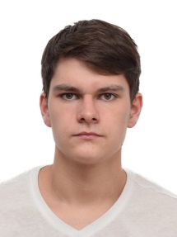*Прыгов Данила**  
Product-manager

|  |  |
| --- | --- |
| Контакты  ✆ +7-981-449-20-92  🖂 [mops6804@icloud.com](mailto:mops6804@icloud.com)  Телеграмм: @DanilaPrygov  **Профессиональные навыки**   * Jira * Figma * Notion * Google sheets * Google documents * Trello   **Языки**  Английский – B1  Русский – родной | Опыт работы  **Project-manager Coffer Studio** | Ноябрь 2020 – настоящее время  **https://coffer.studio/**  - ведение 3-х проектов одновременно  - взаимодействие с клиентами  - разработка и ведение внутренней документации студии  - составление документации проекта на основных стадиях разработки  (составление ТЗ, проработка требований, создание концепции)  - работа в распределённой команде из 5 человек  - тестирование функционала  - внедрение основных Kanban-принципов в рабочий процесс  - работа по Scrum-методологии  **Учебный проект**  - работа над проектом на стадии инициализации и планирования  - составление сметы проекта  - процесс передачи проекта другой команде |
| Образование  **Факультет «Geek university проджект менеджмент», *GeekBrains Россия***| сентябрь 2020 – сентябрь 2021*Реализация проектов любой сложности, управление командой разработчиков*  **Курс от Mail.ru Group «Постановка задачи на разработку ПО», Stepik**  февраль 2021 – апрель 2021  Работа с бизнес-требованиями, составление документации, разработка юзер-кейсов  **СПб ГУАП, Санкт-Петербург, Россия |** 2019 – настоящее время  Институт Радиоэлектроники и Связи  *Специальность: Биотехнические системы и технологии* |